Sumário
Escopo do Projeto
Organização do Projeto e Matriz de Responsabilidade
Cronograma de Execução e Orçamento do Projeto
Como será medido o Progresso do Projeto
Gestão de Riscos e Problemas
Gestão da Comunicação
Gestão de mudança de Escopo

Escopo do Projeto

Os casos de uso para este projeto foram decididos através da reunião de sprint planning 1. Todos os casos de uso estão presentes no documento de EOR (especificação de objetivos e requisitos) disponível no github pelo link aqui.
Todo o escopo referente a este projeto está especificado no documento de EOR.
A EAP do projeto está representada abaixo:
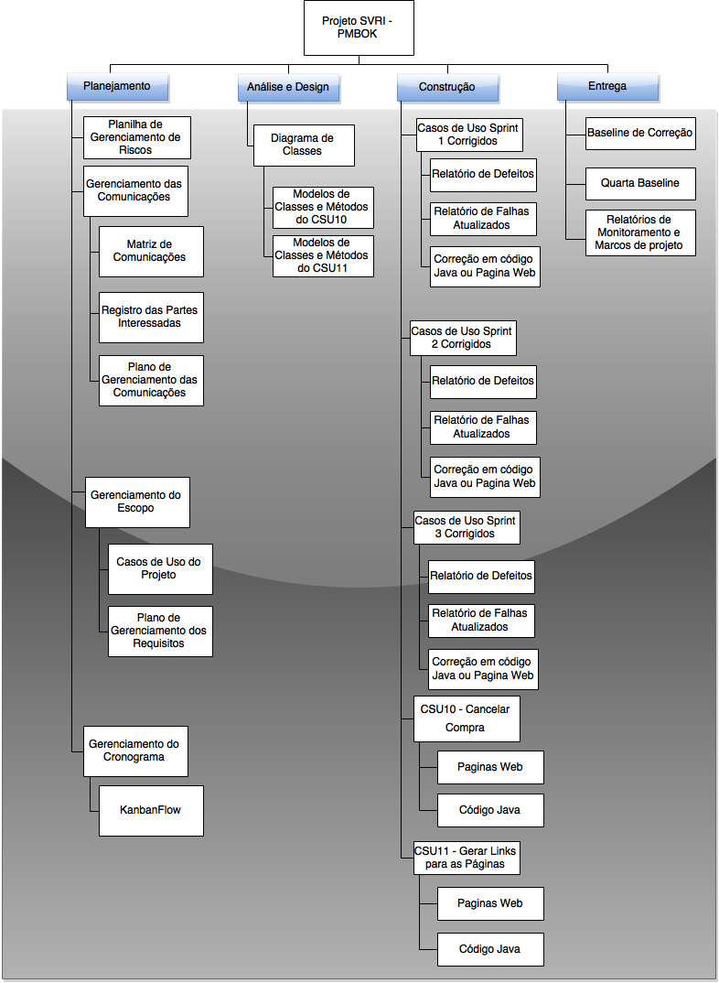

Organização do Projeto e Matriz de Responsabilidade
Representada através do Registro das Partes Interessadas e da ferramenta KanbanFlow.

Cronograma de Execução e Orçamento do Projeto

Este projeto possuirá uma única iteração que complementará iterações realizadas em outro projeto. Portanto, nós teremos uma única sprint que terá início dia 29/06 e finalizará dia 05/07.

Atividades | Datas
Sprint planning 1 | 29/06/2015
Sprint planning 2 | 29/06/2015
Planning Poker | 30/06/2015
Retrospectiva | 05/07/2015
Revisão | 05/07/2015

As demais atividades do projeto serão definidas na reunião de planning poker e estarão documentadas na ferramenta KanbanFlow, baseadas na EAP da seção 1.

Como será medido o Progresso do Projeto
[Defina como será medido o progresso do projeto. ]
Através do Gerenciamento do valor agregado e de seus indicadores de prazo e custo (SPI & CPI) e semáforos para indicar o progresso do projeto.
Os critérios serão:
Indicador | Verde | Amarelo | Vermelho
SPI | >= 1.0 | >= 0.9 < 1.0 | < 0.9
CPI | >= 1.0 | >= 0.9 < 1.0 | < 0.9

Para isso, a linha base de tempo e custos é salva após a conclusão do planejamento.
Após isso, será feito o acompanhamento semanal entre o planejado (linha de base salva) com o realizado.
A comunicação dos indicadores será feita através do Status Report Semanal no tópico Sumário Executivo.

Gestão de Riscos e Problemas
Link para a planilha de Riscos do projeto. Os riscos de prioridade alta, serão revistos em marcos intermediários do projeto, além de serem monitorados semanalmente. Os demais riscos (prioridade média e baixa) serão monitorados semanalmente.

Gestão da Comunicação
A estratégia de comunicação está detalhada na Matriz de Comunicações e no Plano de Gerenciamento de Comunicações.

Gestão de mudança de Escopo
Toda mudança deverá ser solicitada através do Documento de Solicitação de Mudança e enviada ao Gerente de Manutenção por e-mail, que irá então realizar a Análise de Impacto da mudança e criar uma Issue correspondente na ferramenta do GitHub. A rastreabilidade do que será alterado em relação ao que era antes será feita pela ferramenta de controle de versão, o Git,, e gerenciada pelas Issues dos issues, com o histórico de todas as manutenções feitas.

